Kiskunfélegyháza Város Önkormányzat Képviselő-testülete

6100 Kiskunfélegyháza, Kossuth u. 1. Tel.: 562-015
_______________________________________________________________________________________

J/56-13/2018.

Kiskunfélegyháza Város Önkormányzat Képviselő-testület

2018. november 29-i ülésének

J E G Y Z Ő K Ö N Y V E

KISKUNFÉLEGYHÁZA VÁROS ÖNKORMÁNYZAT KÉPVISELŐ-TESTÜLETE
J/56-13/2018.

J E G Y Z Ő K Ö N Y V

Készült: 2018. november 29-én Kiskunfélegyháza Város Önkormányzat Képviselő-testületének üléséről.

Ülés helye: Városháza Díszterme

Jelen vannak: Balla László, Bense Zoltán, Csányi József, Gyenes Attila, Horváth Gábor, Horváth Tamás, Jankovszki Zoltán, Kapus Krisztián, Dr. Kiss Ákos Csaba, Kollár László, dr. Ónodi Izabella, dr. Réczi László, Szamosi Endre Ferenc, Ván Jenő (14 fő) képviselők

Rosta Ferenc alpolgármester, Dr. Füstös Magdolna aljegyző, Kisné Drubi Anikó pénzügyi oszt. vez., Juhász László városüzemeltetési osztály vez., Schauerné dr. Tóth Andrea vagyongazd. oszt. részéről, Kissné Dr. Üveges Orsolya Vagyongazd. Oszt. részéről, Ódor László szociális és közfoglalkoztatási osztály vezetője, Dr. Gyuricza Gergő Fejlesztési Csoport vezetője, Pap Ildikó Adócsoport vezetője, Hartyáni Gyula beruházási ügyintéző, Farkas Mihály lakásügyintéző, Barátné Imre Katalin tű. főhadnagy – Kiskunfélegyházi Hivatásos Tűzoltó-parancsnokság, Dr. Kása Zsuzsanna pályázó

Távolmaradt képviselő: Dongó József

Csányi József polgármester:

Tisztelt Képviselő-testület!
Köszöntöm a mai képviselő-testületi ülésen megjelenteket. Megállapítom, hogy a Képviselő-testület ülése határozatképes, a megválasztott 15 képviselőből 14 fő van jelen.

A mai ülésre kiküldött meghívó 15 napirendi pontot tartalmaz.

Az ülést megelőzően „Kiskunfélegyháza Város Önkormányzat 2018. évi Közbeszerzési Tervének módosítása és a Kiskunfélegyháza Korond utca rehabilitációja tárgyában indítandó közbeszerzési eljárás feltételes lefolytatása” új napirendi pontra vonatkozó előterjesztést osztottunk ki, ill. feltöltésre került a testületi kommunikációs rendszerbe is.

Javaslom, hogy az előterjesztés a kiküldött meghívó szerinti 10. napirendi pontot követően, 11. napirendi pontként kerüljön felvételre.

Amennyiben nincs kérdés, hozzászólás, szavazásra teszem fel a napirendi pont felvételét.

Megállapítom, hogy a Képviselő-testület 14 igen szavazattal egyetértett a napirendi pont felvételével.

A meghívóban 17. napirendi pontként szereplő Bács-Szakma Nonprofit Zrt. szervezetét érintő kérdések tárgyában készült előterjesztést – tekintettel arra, hogy a Bács-Szakma Zrt-ben új közgyűlés összehívására került sor, így - mint előterjesztő, javaslom levenni a napirendi pontok sorából. A tárgyban készült előterjesztés a decemberi képviselő-testületi ülésen kerülne megtárgyalásra.

Amennyiben nincs kérdés, szavazásra teszem fel a napirendi pont levételét.

Megállapítom, hogy a Képviselő-testület 14 igen szavazattal egyetértett a napirendi pont levételével.

Amennyiben nincs további kérdés, észrevétel a napirendi pontokkal kapcsolatban, szavazásra teszem fel a napirendi pontokat és azok sorrendiségét az előbbi döntés figyelembevételével.

Megállapítom, hogy a Képviselő-testület 14 igen szavazattal elfogadja a napirendi pontokat és azok sorrendiségét - melyek alapján a számozás értelemszerűen változni fog – és az alábbi határozatot hozza:

Kiskunfélegyháza Város Önkormányzat Képviselő-testületének
243/2018. (XI.29.) önkormányzati határozata
Napirendi pontok jóváhagyásáról

H A T Á R O Z A T :

1./ Kiskunfélegyháza Város Önkormányzat Képviselő-testülete a 2018. november 29-i képviselő-testületi ülés napirendi pontját az alábbiak szerint hagyja jóvá:

1./ Tájékoztató a lejárt határidejű önkormányzati határozatok végrehajtásáról
2./ Előterjesztés a Móra Ferenc Gimnázium intézményvezetői pályázatainak véleményezése tárgyában
3./ Előterjesztés a személyes gondoskodást nyújtó szociális és gyermekjóléti ellátásokról szóló rendelet módosítása tárgyában
4./ Előterjesztés Kiskunfélegyháza város településképének védelméről szóló rendelet módosítása tárgyában
5./ Előterjesztés a helyi adó tárgyú rendeletek felülvizsgálata tárgyában
6./ Előterjesztés a Félegyházi Hivatásos Tűzoltó-parancsnokság támogatási kérelme tárgyában
7./ Előterjesztés a Római Katolikus Plébánia támogatási kérelme tárgyában
8./ Előterjesztés 2019. évben egyéb közterületi feladatok elvégzése tárgyában
9./ Előterjesztés a Kossuth u. 26., Kossuth u. 28., Kossuth u. 30. és Kossuth u. 32. szám alatti társasházak kérelme tárgyában
10./ Előterjesztés Kiskunfélegyháza Város Önkormányzat 2018. évi költségvetési rendeletének módosítására
11./ Előterjesztés Kiskunfélegyháza Város Önkormányzat 2018. évi Közbeszerzési Tervének módosítása és a Kiskunfélegyháza Korond utca rehabilitációja tárgyában indítandó közbeszerzési eljárás feltételes lefolytatása tárgyában
12./ Előterjesztés Tamási Áron emléktábla elhelyezése tárgyában
13./ Előterjesztés a Kiskunfélegyházi Napköziotthonos Óvoda feladat-ellátási helyeinek 2018. évi téli zárvatartási rendjéről
14./ Előterjesztés a Kiskunfélegyházi Polgármesteri Hivatal alapító okiratának módosítása tárgyában
15./ Előterjesztés a 2019. évi belső ellenőrzési terv jóváhagyása tárgyában
16./ Tájékoztató a Kiskunfélegyházi Polgármesteri Hivatal 2018. évi működéséről
17./ Előterjesztés a közterületek értékmeghatározási módszerének tárgyában
18. Interpellációk, kérdések
19. Egyebek
2./ Jelen határozat normatív határozat.

Erről értesül:
Polgármesteri Hivatal valamennyi osztálya
Képviselő-testület tagjai.

Napirend előtt

Csányi József polgármester:

Napirend előtt szeretném tájékoztatni a Képviselő-testületet és Kedves Vendégeinket, hogy városunk két tehetséges és elismerésre méltó polgárát szeretnénk köszönteni az elmúlt időszakban elért kiemelkedő eredményeik alapján.

Csontos Piroska atléta, paralimpikon múlt héten pénteken vehette át a Príma-díjat Kecskeméten. Azt gondolom, hogy Piroska régóta öregbíti városunk hírnevét és méltón lehetünk rá büszkék és megérdemli, hogy a város is elismerje.

Illetve városunk híres cukrásza Kovács János a 2018. november 24-28. között megrendezett luxemburgi culinaris világbajnokságon szerepelt cukrász kategóriában, ahol egy ezüst és egy bronz érmet kapott kiemelkedő teljesítményéért. Ez egy világbajnokság volt, ahol 72 ország 2500 versenyzője vett részt és a János ebből kapott az egyik napon egy ezüst érmet, a másik napon pedig bronz érmet.

Gratulálunk!

1.

Tájékoztató a folyamatos és lejárt határidejű önkormányzati határozatok végrehajtásáról

(Tájékoztató írásban mellékelve)

Előterjesztő: Csányi József polgármester

Csányi József polgármester:

Tisztelt Képviselő-testület! Önök írásban megkapták a tájékoztatót. Van-e kérdés, észrevétel a napirendi ponttal kapcsolatban?

Amennyiben nincs, szavazásra teszem fel a határozat-tervezetet.

Megállapítom, hogy a Képviselő-testület 13 igen, 1 tartózkodás szavazattal elfogadja a határozat-tervezetet és az alábbi határozatot hozza:

Kiskunfélegyháza Város Önkormányzat Képviselő-testületének
244/2018. (XI.29.) önkormányzati határozata
Tájékoztató a lejárt határidejű önkormányzati
határozatok végrehajtásáról

H A T Á R O Z A T :

Kiskunfélegyháza Város Önkormányzat Képviselő-testülete a 161/2018. (VI.28.), 198/2018. (VIII.30.) 2. pontja, 199/2018. (VIII.30.), 217/2018. (IX.27.), 219/2018. (IX.27.), 222/2018. (IX.27.), 231/2018. (X.25.), 233/2018. (X.25.), 234/2018. (X.25.), 236/2018. (X.25.) önkormányzati határozatok végrehajtásáról szóló tájékoztatót elfogadja.

Erről értesül:
Polgármesteri Hivatal érintett osztályai
Képviselő-testület tagjai.

2.

Előterjesztés a Móra Ferenc Gimnázium intézményvezetői pályázatainak véleményezése tárgyában

(Előterjesztés írásban mellékelve)

Előterjesztő: Csányi József polgármester

Csányi József polgármester:

Tisztelt Képviselő-testület! Önök írásban megkapták az előterjesztést, amelyet a Művelődési és Szociális Bizottság megtárgyalt és támogatott az elmondottak szerint.

Tájékoztatom Önöket, hogy Sinkó Edit pályázó visszavonta a pályázatát, ennek ismertében a Művelődési Bizottság már csak dr. Kása Zsuzsanna pályázatáról szavazott és véleményezte azt és egyhangúan támogatta.

Van-e kérdés, észrevétel a napirendi ponttal kapcsolatban?

Dr. Kása Zsuzsanna pályázó:

Szeretettel köszöntöm a képviselő-testületi ülésen megjelenteket, kiemelten köszöntöm Polgármester urat, Aljegyző asszonyt, Jegyző urat, Alpolgármester urakat, a Képviselő-testület tagjait. Bizonyára mindenki előtt ismert a Móra Ferenc Gimnázium magasabb vezetői beosztására kiírt pályázati eljárás előző fordulója. Ennek ellenére nagyon sokan biztattak és én vezetői elképzeléseimet újra benyújtottam. Bizonyára olvasták a pályázatomat és amennyiben érdemesnek találnak a Móra Ferenc Gimnázium vezetésére, úgy tisztelettel kérem támogatásukat.

Horváth Tamás képviselő:

Ahogy a múltkoriban is, most is támogatásomról tudom biztosítani az Igazgató asszony-jelöltet, ám nem mehetünk el szó nélkül amellett, hogy nem nagyon kaptunk választ arra, hogy miért lett eredménytelen a korábbi pályázat. Polgármester urat kérdezem, hogy érkezett-e valamilyen magyarázat a Minisztériumtól, az Államtitkártól, hogy a mi döntésünket, a város döntését, a pedagógusok döntését, a szülők döntését miért írta felül? Ideje lenne már komolyan venni ezt a várost, jó lenne, ha a döntéshozók is felnőttként kezelnének és nem csak valami színjáték díszleteként tartanák számon ezeket a szavazásokat.

Csányi József polgármester:

Nem kaptunk semmilyen tájékoztatást. Viszont azért szeretném Önöket tájékoztatni, hogy mi nem vagyunk döntők, sem a pedagógusok nem döntők az iskolában. Véleményezünk, elmondhatjuk a véleményünket, hogy mi kit támogatunk és annak ellenére, hogy mondhatnám azt, hogy teljes mellszélességgel dr. Kása Zsuzsanna mellett kiállunk, ez egy vélemény. Én sem értek azzal egyet, hogy nem itt a helyszínen, helyben, Kiskunfélegyházán dől el egy ilyen iskolának vagy bármelyik iskolának a vezetőjének a kinevezése. Sajnos ilyen törvény van jelenleg érvényben, a törvény szerint kell eljárnunk és aszerint tudjuk végrehajtani a vonatkozó paragrafusokat.

Amennyiben nincs további kérdés, javaslat, az elmondottaknak megfelelően a határozat-tervezet A./ változatát teszem fel szavazásra, dr. Kása Zsuzsanna pályázatára vonatkozóan, illetve a határozat-tervezetet kérem kiegészíteni azzal, hogy a Képviselő-testület tudomásul veszi Sinkó Edit pályázatának visszavonását, ha esetleg a későbbiekben valakiben kérdés merülne fel, hogy miért nem szavaztunk.

Megállapítom, hogy a Képviselő-testület 13 igen, 1 tartózkodás szavazattal támogatja dr. Kása Zsuzsanna pályázatát a kiegészítéssel együtt és az alábbi határozatot hozza:

Kiskunfélegyháza Város Önkormányzat Képviselő-testületének
245/2018. (XI.29.) önkormányzati határozata
Móra Ferenc Gimnázium intézményvezetői
pályázatának véleményezése

H A T Á R O Z A T :

Kiskunfélegyháza Város Önkormányzat Képviselő-testülete megtárgyalta a Kiskunfélegyházi Móra Ferenc Gimnázium intézményvezetői (magasabb vezető) pályázatával kapcsolatos előterjesztést, a beadott pályázatokat megismerte és az alábbi véleményét fejezi ki:

1./ Kiskunfélegyháza Város Önkormányzat Képviselő-testülete támogatja dr. Kása Zsuzsanna pályázatát és javasolja, hogy az oktatásért felelős miniszter személyét bízza meg a Kiskunfélegyházi Móra Ferenc Gimnázium intézményvezetői feladatának ellátásával.

2./ Kiskunfélegyháza Város Önkormányzat Képviselő-testülete tudomásul veszi Sinkó Edit pályázatának visszavonását.

Felelős: Csányi József polgármester
Határidő: 2018. december 12.
Erről értesül:
Kecskeméti Tankerületi Központ
Dr. Kása Zsuzsanna pályázó
Polgármesteri Hivatal Művelődési Csoportja
Képviselő-testület tagjai.

Dr. Kása Zsuzsanna pályázó:

Semmi mást nem szeretnék, csak tisztelettel megköszönni a támogatást és amennyiben a felettes szervek is úgy gondolják, hogy méltó vagyok erre a feladatra, akkor igyekezni fogok rászolgálni.

Csányi József polgármester:

További sok sikert kívánunk!

3.

Előterjesztés a személyes gondoskodást nyújtó szociális és gyermekjóléti ellátásokról szóló rendelet módosítása tárgyában

(Előterjesztés írásban mellékelve)

Előterjesztő: Dr. Faragó Zsolt jegyző

Csányi József polgármester:

Tisztelt Képviselő-testület! Önök írásban megkapták az előterjesztést, amelyet a Jogi Bizottság, valamint a Művelődési és Szociális Bizottság megtárgyalt és támogatott. Van-e kérdés, észrevétel a napirendi ponttal kapcsolatban?

Amennyiben nincs, szavazásra teszem fel a rendelet-tervezetet.

Megállapítom, hogy a Képviselő-testület 14 igen szavazattal elfogadja a rendelet-tervezetet és az alábbi rendeletet alkotja:

Kiskunfélegyháza Város Önkormányzat Képviselő-testületének
31/2018. (…...) önkormányzati rendelete
a személyes gondoskodást nyújtó szociális és gyermekjóléti ellátásokról szóló 43/2015. (XII.18.) önkormányzati rendelet módosításáról

Kiskunfélegyháza Város Képviselő-testülete a szociális igazgatásról és szociális ellátásokról szóló 1993. évi III. törvény 58./B § (2), 92.§ (1) bekezdés a) pontjában, 92.§ (2) bekezdésében, 115.§ (3) bekezdésében, valamint a gyermekek védelméről és a gyámügyi igazgatásról szóló 1997. évi XXXI. törvény 29. § (1)-(2) bekezdésében felhatalmazás alapján, az Alaptörvény 32. cikk (1) bekezdés a) pontjában és a Magyarország helyi önkormányzatairól szóló 2011. évi CLXXXIX. törvény 13. § (1) bekezdés 8. pontjában meghatározott feladatkörében eljárva a következőket rendeli el:

1. § A személyes gondoskodást nyújtó szociális és gyermekjóléti ellátásokról szóló 43/2015. (XII.18.) önkormányzati rendelet (a továbbiakban: Rendelet) 15. §-a helyébe a következő rendelkezés lép:

15. §
- A bölcsődei ellátást az önkormányzat fenntartásában lévő KAPOCS Szociális és Gyermekvédelmi Intézmény az Alapító Okiratában feltüntetett bölcsődei telephelyeken biztosítja.
- A bölcsődei ellátás igénybe vétele önkéntes, a jelentkezés egész évben folyamatos, az ellátást igénylő törvényes képviselő írásbeli kérelmére történik.
- Az önkormányzat a következő nevelési évben indítandó csoportok szervezése és a férőhelyek kialakítása érdekében minden év május hónapban, a Képviselő-testület által meghatározott beiratkozási napokon, a bölcsődei telephelyeken biztosítja a felvételi igények regisztrálását.
- Az adott nevelési évre vonatkozó bölcsődei ellátás igénybe vételére irányuló kérelmet a felvételi igény regisztrálásától számított 14 napon belül kell a nyomtatvány kitöltésével és annak kötelező mellékleteivel együtt személyesen benyújtani a bölcsődei telephelyek szakmai egységvezetőjénél.
- Soron kívüli felvétel iránti kérelmet és annak kötelező mellékleteit a bölcsőde működési idejében a bölcsődei telephely szakmai egységvezetőjénél kell benyújtani.
- A hiánytalanul benyújtott felvételi kérelmekről a bölcsődei telephely szakmai egységvezetője dönt, de a felvétel során előnyt élveznek a beiratkozási napokon felvételi igényüket regisztráltató kérelmezők.
- Ha az ellátást igénylő személy, illetve törvényes képviselője az ellátás igénybevételéről szóló döntést vitatja, az arról szóló értesítés kézhezvételétől számított 8 napon belül a Polgármesternek címzett, Kiskunfélegyháza Város Polgármesteri Hivatalhoz benyújtott írásbeli kérelmet adhat be.
- A bölcsődei ellátás keretében nyújtott gondozásért a fenntartó az intézményi térítési díjat 0 Ft/fő/nap összegben állapítja meg.
- A KAPOCS Szociális és Gyermekvédelmi Intézmény a három éven aluli gyermekek napközbeni ellátásán túl más gyermeknevelést segítő szolgáltatásként időszakos gyermekfelügyeletet és játszócsoportot működtet, melynek intézményi térítési díját a 4. melléklet tartalmazza.
- A (9) bekezdés szerinti szolgáltatásokat a játszócsoport vezetőjénél, illetve a gyermekfelügyeletet végző kisgyermeknevelőnél kell jelezni, aki regisztrálja a gyermeket. A szolgáltatás előzetes időpont egyeztetés alapján vehető igénybe a rendelkezésre álló kapacitás függvényében bejelentkezési sorrendben. Az igénybevétel feltétele orvosi igazolás arról, hogy a gyermek egészségi állapota alapján közösségben ellátható.
- Az ellátásban részesülő, vagy törvényes képviselője köteles az intézményi ellátásra jogosultság feltételeit érintő lényeges tényekben, családi körülményeiben, jövedelmi és vagyoni viszonyaiban bekövetkezett változást 15 napon belül a bölcsőde szakmai egységvezetőjének írásban bejelenteni.
- A bölcsődei ellátásban részesülő gyermek részére az intézményi gyermekétkeztetést a bölcsődei telephelyen a Kiskunfélegyházi Polgármesteri Hivatal biztosítja.
- A bölcsődei gyermekétkeztetés intézményi térítési díját az 5. melléklet tartalmazza.

2. § A Rendelet a kihirdetését követő napon lép hatályba.

4.

Előterjesztés Kiskunfélegyháza város településképének védelméről szóló rendelet módosítása tárgyában

(Előterjesztés írásban mellékelve)

Előterjesztő: Dr. Faragó Zsolt jegyző

Csányi József polgármester:

Tisztelt Képviselő-testület! Önök írásban megkapták az előterjesztést, amelyet a Jogi Bizottság, a Gazdasági Bizottság, valamint a Városüzemeltetési Bizottság megtárgyalt és támogatott. Van-e kérdés, észrevétel a napirendi ponttal kapcsolatban?

Amennyiben nincs, szavazásra teszem fel a rendelet-tervezetet.

Megállapítom, hogy a Képviselő-testület 12 igen, 2 tartózkodás szavazattal elfogadja a rendelet-tervezetet és az alábbi rendeletet alkotja:

Kiskunfélegyháza Város Önkormányzat Képviselő-testületének

32/2018. (…….) önkormányzati rendelete

Kiskunfélegyháza város településképének védelméről szóló 12/2018. (IV.26.)

önkormányzati rendelet módosításáról

Kiskunfélegyháza Város Önkormányzat Képviselő-testülete a településkép védelméről szóló 2016. évi LXXIV. törvény 12. § (2) bekezdés a)-h) pontjaiban kapott felhatalmazás alapján, az Alaptörvény 32. cikk (1) bekezdés a) pontjában a Magyarország helyi önkormányzatairól szóló 2011. évi CLXXXIX. törvény 13. § (1) bekezdésében és az épített környezet alakításáról és védelméről szóló 1997. évi LXXVIII. törvény 29.§ (3) és 57. § (3) bekezdésében meghatározott feladatkörében eljárva a következőket rendeli el:

- § Kiskunfélegyháza város településképének védelméről szóló 12/2018. (IV.27.) önkormányzati rendelet (továbbiakban: Rendelet)
- 2. melléklet 2. pontjában foglalt táblázat 9., 46., 48., 52., 81-83., 86. és 95. sora,
- 5. melléklet 2. pontjában a 8., 43., 45., 49., 78-80., 83. és 92. sorszám alatti értékelőlapok
hatályukat vesztik.

2. § Ez a Rendelet a kihirdetését követő napon lép hatályba.

5.

Előterjesztés helyi adórendeletek felülvizsgálata tárgyában

(Előterjesztés írásban mellékelve)

Előterjesztő: Dr. Faragó Zsolt jegyző

Csányi József polgármester:

Tisztelt Képviselő-testület! Önök írásban megkapták az előterjesztést, amelyet a Gazdasági Bizottság és a Jogi Bizottság megtárgyalt és támogatott.

Van-e kérdés, észrevétel a napirendi ponttal kapcsolatban?

Kollár László képviselő:

Csak egy rövid kérdésem lenne, kihasználva, hogy helyi adókról van szó ebben az előterjesztésben. Iparűzési adó mértékét kívánja-e a Testület változtatni 2019. évtől? Tudjuk, hogy maximális 2 %-on állt eddig, volt róla szó, hogy fogjuk csökkenteni. Kérdezem, hogy akarjuk-e és ha igen, akkor miért nem szerepel itt ebben az előterjesztésben?

Csányi József polgármester:

Nem kívánjuk egyelőre az adónemeinket változtatni, viszont szeretném azt is elmondani, hogy az elmúlt időszakban Kiskunfélegyháza városa semmilyen új adónemet nem vezetett be és ez azért érdekes, mert megvizsgálva a környező hasonló méretű települések, Baja, Kiskunhalas adóbeszedési szokásait, adóbeszedési nemeit, illetve Kecskemétet is vizsgálva – mégiscsak ő a megyeszékhelyünk – arra az álláspontra jutottunk, hogy Kiskunfélegyháza az elmúlt időszakban csökkentette, illetve részben megszüntette a parkoló díjat. Illetve Kecskeméttel szemben azon autótulajdonosoktól, akik az utcán tartják az autójukat, nem kérünk tárolási díjat. Kecskeméttel ellentétben, ahol az ott lakók, akik nem tudnak biztosítani belső parkolót vagy garázst a gépjárművüknek, azok adót fizetnek az önkormányzatnak minden évben. Illetve sem telekadót, sem magánszemélyek kommunális adóját, ami jelentős terhet jelent és jelentős bevételt jelent Kiskunhalas és Baja esetében, nem vezetett be Kiskunfélegyháza. Mindemellett el kell azt is mondani, hogy a beszedett adó elköltése teljes mértékben fejlesztésekre és beruházásokra történik, tehát nem feléli az önkormányzat úgymond működésre, hanem az adóbevételeknek a felhasználása egy az egyben abba az iparágba megy vissza, ahol a vállalkozókat, az itt élőket szolgáljuk. A vállalkozóknak új utat építünk belőle, az itt lakóknak is természetesen, tehát mind a munkavállaló, mind a munkaadói oldalnak megkönnyítjük a működését ezáltal – én legalábbis így gondolom. Illetve azt is fontos elmondani, hogy a törvényes keretek között a félegyházi vállalkozásokat próbáljuk előtérbe juttatni, tehát a Félegyházán elvégzett beruházások esetében törekedünk arra, hogy olyan vállalkozók jussanak lehetőséghez, akik félegyháziakat alkalmaznak és félegyháziként ide fizetik az adójukat. Mondhatjuk azt, hogy a rendszer körbeforog és segíti az önkormányzat, a vállalkozások és a magánszemélyek működését. Ez az oka annak, hogy úgy gondoljuk, egyelőre nem nyúlunk hozzá, legalábbis ezt terjesztettük elő, az adóknak a mértékéhez.

Amennyiben nincs további kérdés, hozzászólás, szavazásra teszem fel a határozat-tervezetet.

Megállapítom, hogy a Képviselő-testület 13 igen, 1 tartózkodás szavazattal elfogadja a határozat-tervezetet és az alábbi határozatot hozza:

Kiskunfélegyháza Város Önkormányzat Képviselő-testületének
246/2018. (XI.29.) önkormányzati határozata
Helyi adórendeletek felülvizsgálata

H A T Á R O Z A T :

Kiskunfélegyháza Város Önkormányzat Képviselő-testülete egyetért az illetékességi területén bevezetett helyi adórendeletek további változatlan tartalmú hatályban tartásával.

Felelős: dr. Faragó Zsolt jegyző
Határidő: 2018. november 30.
Erről értesül:
Polgármesteri Hivatal Adócsoportja
Polgármesteri Hivatal Pénzügyi Osztálya
Képviselő-testület tagjai.

6.

Előterjesztés a Félegyházi Hivatásos Tűzoltó-parancsnokság támogatási kérelme tárgyában

(Előterjesztés írásban mellékelve)

Előterjesztő: Csányi József polgármester

Csányi József polgármester:

Tisztelt Képviselő-testület! Önök írásban megkapták az előterjesztést, amelyet a Művelődési és Szociális Bizottság, valamint a Gazdasági Bizottság megtárgyalt és támogatott. Van-e kérdés, észrevétel a napirendi ponttal kapcsolatban?

Amennyiben nincs, szavazásra teszem fel a határozat-tervezetet.

Megállapítom, hogy a Képviselő-testület 14 igen szavazattal elfogadja a határozat-tervezetet és az alábbi határozatot hozza:

Kiskunfélegyháza Város Önkormányzat Képviselő-testületének
247/2018. (XI.29.) önkormányzati határozata
Félegyházi Hivatásos Tűzoltó-parancsnokság
támogatási kérelme

H A T Á R O Z A T :

Kiskunfélegyháza Város Önkormányzat Képviselő-testülete támogatja a Kiskunfélegyházi Hivatásos Tűzoltó-parancsnokság támogatási kérelmét, és a Bács-Kiskun Megyei Katasztrófavédelmi Igazgatóságnak 490.000 Ft összegű támogatást nyújt a Kiskunfélegyházi Hivatásos Tűzoltó-parancsnokság részére ágymatracok 2019. évben történő beszerzéséhez, a 2019. évi költségvetés terhére.

A Képviselő-testület felhatalmazza a Polgármestert a támogatási szerződés aláírására.
A Képviselő-testület felkéri a Polgármestert a költségvetési rendelet fentiek szerinti módosításának előterjesztésére.

Felelős: Csányi József polgármester
Kisné Drubi Anikó pénzügyi osztályvezető

Határidő: 2019. december 31.

Erről értesül:
Kiskunfélegyházi Hivatásos Tűzoltó-parancsnokság
Polgármesteri Hivatal Művelődési Csoportja
Polgármesteri Hivatal Pénzügyi Osztálya
Képviselő-testület tagjai.

7.

Előterjesztés a Római Katolikus Plébánia támogatási kérelme tárgyában

(Előterjesztés írásban mellékelve)

Előterjesztő: Csányi József polgármester

Csányi József polgármester:

Tisztelt Képviselő-testület! Önök írásban megkapták az előterjesztést, amelyet a Művelődési és Szociális Bizottság, valamint a Gazdasági Bizottság megtárgyalt és támogatott. Van-e kérdés, észrevétel a napirendi ponttal kapcsolatban?

Amennyiben nincs, szavazásra teszem fel a határozat-tervezetet.

Megállapítom, hogy a Képviselő-testület 14 igen szavazattal elfogadja a határozat-tervezetet és az alábbi határozatot hozza:

Kiskunfélegyháza Város Önkormányzat Képviselő-testületének
248/2018. (XI.29.) önkormányzati határozata
Római Katolikus Plébánia támogatási kérelme

H A T Á R O Z A T :

1./ Kiskunfélegyháza Város Önkormányzat Képviselő-testülete a Római Katolikus Plébánia részére a Szent István Plébánia 2018. évi működéséhez 500 ezer Ft támogatást biztosít a 2018. évi költségvetés Rendezvény keret bevétele terhére.

2./ A Képviselő-testület felkéri a polgármestert a költségvetési rendelet fentieknek megfelelő módosításának előterjesztésére.

Felelős: Csányi József polgármester
Kisné Drubi Anikó pénzügyi osztályvezető
Határidő: 2018. december 31.

Erről értesül:
Római Katolikus Plébánia
Polgármesteri Hivatal Pénzügyi Osztálya
Képviselő-testület tagjai.

8.

Előterjesztés a 2019. évi egyéb közterület feladatok elvégzése tárgyában

(Előterjesztés írásban mellékelve)

Előterjesztő: Csányi József polgármester

Csányi József polgármester:

Tisztelt Képviselő-testület! Önök írásban megkapták az előterjesztést, amelyet a Városüzemeltetési Bizottság és a Gazdasági Bizottság megtárgyalt és támogatott. Van-e kérdés, észrevétel a napirendi ponttal kapcsolatban?

Amennyiben nincs, szavazásra teszem fel a határozat-tervezetet.

Megállapítom, hogy a Képviselő-testület 13 igen, 1 tartózkodás szavazattal a határozat-tervezetet elfogadja és az alábbi határozatot hozza:

Kiskunfélegyháza Város Önkormányzat Képviselő-testületének
249/2018. (XI.29.) önkormányzati határozata
2019. évben egyéb közterületi feladatok elvégzéséről

H A T Á R O Z A T :

Kiskunfélegyháza Város Önkormányzat Képviselő-testülete egyetért a 2019. évi egyéb közterületi feladatok elvégzésével (Béke téri piac előtti elektromos légvezeték hálózat kiváltása és a Petőfi téri elektromos erőátviteli és közvilágítási rendezvényszekrények kialakítása; Térfigyelő kamerarendszerhez védőcsövek elhelyezése; Ginko páfrány fenyők áthelyezése; Öntöző rendszerhez vízkormányzó akna kialakítása, a Béke téri üzletház előtt térburkolat kiépítése, Hősök parkjában plusz energia igény biztosítása).

Kiskunfélegyháza Város Önkormányzat Képviselő-testülete az építési-kivitelezési munkákhoz bruttó 21.000 ezer Ft összegű forrást biztosít 2019. évi költségvetés terhére.
Kiskunfélegyháza Város Önkormányzat Képviselő-testülete felhatalmazza a Polgármestert a feladat végrehajtásához szükséges mindennemű szerződések aláírására.

Felelős: Csányi József polgármester
Kisné Drubi Anikó pénzügyi osztályvezető
Hartyáni Gyula projektfelelős

Határidő: 2019. december 31.

Erről értesül:
Polgármesteri Hivatal Fejlesztési Csoportja
Polgármesteri Hivatal Pénzügyi Osztálya
Képviselő-testület tagjai.

9.

Előterjesztés a Kossuth u. 26., Kossuth u. 28., Kossuth u. 30. és Kossuth u. 32. szám alatti társasházak kérelme tárgyában

(Előterjesztés írásban mellékelve)

Előterjesztő: Csányi József polgármester

Csányi József polgármester:

Tisztelt Képviselő-testület! Önök írásban megkapták az előterjesztést, amelyet a Gazdasági Bizottság és a Városüzemeltetési Bizottság megtárgyalt és támogatott. Van-e kérdés, észrevétel a napirendi ponttal kapcsolatban?

Amennyiben nincs kérdés, szavazásra teszem fel a határozat-tervezetet.

Megállapítom, hogy a Képviselő-testület 14 igen szavazattal elfogadja a határozat-tervezetet és az alábbi határozatot hozza:

Kiskunfélegyháza Város Önkormányzat Képviselő-testületének
250/2018. (XI.29.) önkormányzati határozata
Kossuth u. 26., Kossuth u. 28., Kossuth u. 30. és Kossuth u. 32.
szám alatti társasházak kérelme gyűjtőkémények lezárása miatti
társasházi támogatás 2019. évi felhasználásának átütemezéséhez

H A T Á R O Z A T :

1./ Kiskunfélegyháza Város Önkormányzat Képviselő-testülete hozzájárul a Kossuth u. 26., Kossuth u. 28., Kossuth u. 30. és Kossuth u. 32. szám alatti társasházak tekintetében a 224/2017. (XI.30.) önkormányzati határozatban 2018. évre biztosított társasházi gyűjtőkémények lezárása miatti társasházi támogatás 2019. évi felhasználásának átütemezéséhez 1.920.000.-Ft összegben.

A támogatási szerződés megkötésének feltétele, hogy a kérelmező társasház a beruházás szükségességét és annak befejezését a katasztrófavédelem által kiállított tanúsítvánnyal, a társasházi közgyűlés határozat-kivonatával, továbbá kivitelezői szerződéssel, számlával és annak teljesítését igazoló bankszámlakivonattal igazolja.

2./ Kiskunfélegyháza Város Önkormányzat Képviselő-testülete felkéri a polgármestert a 2018. évi költségvetési rendelet módosítás előterjesztésére.

Felelős: Csányi József polgármester
Farkas Mihály lakásügyintéző

Határidő: 2018. december 31.

Erről értesül:
Érintett társasházak a Vagyongazdálkodási Osztály által
Polgármesteri Hivatal Vagyongazdálkodási Osztálya
Polgármesteri Hivatal Pénzügyi Osztálya
Képviselő-testület tagjai.

10.

Előterjesztés Kiskunfélegyháza Város Önkormányzat 2018. évi költségvetési rendeletének módosítására

(Előterjesztés írásban mellékelve)

Előterjesztő: Csányi József polgármester

Csányi József polgármester:

Tisztelt Képviselő-testület! Önök írásban megkapták az előterjesztést, amelyet a Jogi Bizottság és a Gazdasági Bizottság megtárgyalt és támogatott. Tájékoztatom a Tisztelt Képviselő-testületet, hogy a 8. napirendi pontot illetően, amely a 2019. évi egyéb közterületi feladatok elvégzése tárgyában készült, a költségvetési rendelet tévesen tartalmazza a hivatkozott forrás összegét. Kérem a Képviselő-testületet, hogy az említett napirendre vonatkozó előterjesztésben szereplő 21 millió forint összeg figyelembevételével szíveskedjenek elfogadni a költségvetési rendelet-módosítást. Ezzel a „Többéves kihatással járó döntések számszerűsítése feladatonként” táblázat 29. sora 1 millió forinttal nő.

Van-e kérdés, észrevétel a napirendi ponttal kapcsolatban?

Amennyiben nincs, szavazásra teszem fel a rendelet-tervezetet az elhangzott módosítással együtt.

Megállapítom, hogy a Képviselő-testület 13 igen, 1 tartózkodás szavazattal elfogadja a rendelet-tervezetet a módosítással együtt.

Szeretném Önöket tájékoztatni, ha valaki esetleg nem olvasta volna, hogy az általános tartalék tovább növekedett az elmúlt időszakhoz képest, az adóbevételeknek köszönhetően, mintegy 57 millió forinttal több van az általános tartalék soron. Ez is jövőre a beruházásokat és fejlesztéseket fogja támogatni.

A fenti szavazat értelmében a Bizottság az alábbi rendeletet alkotja:

Kiskunfélegyháza Város Önkormányzat Képviselő-testületének
33/2018. (…...) önkormányzati rendelete
Kiskunfélegyháza Város Önkormányzatának
2018. évi költségvetéséről szóló 6/2018. (II.09.) rendeletének módosításáról

Kiskunfélegyháza Város Önkormányzat Képviselő-testülete az Alaptörvény 32. cikk (2) bekezdésében meghatározott eredeti jogalkotói hatáskörében, az Alaptörvény 32. cikk (1) bekezdés f) pontjában meghatározott feladatkörében eljárva Kiskunfélegyháza Város Önkormányzat 2018. évi költségvetéséről a következőket rendeli el:

1. §
Kiskunfélegyháza Város Önkormányzata a 2018. évi költségvetésről szóló 6/2018. (II.09.) önkormányzati rendeletének (továbbiakban: költségvetési rendelet) 3. § (2) bekezdése helyébe a következő rendelkezés lép:

„ (2) Kiskunfélegyháza Város Önkormányzat Képviselő-testülete az önkormányzat 2018. évi költségvetési bevételeit és költségvetési kiadásait rovatok, kiemelt előirányzatok közgazdasági, továbbá működési és felhalmozási megbontása szerint az 1. mellékletben (Költségvetési mérleg) rögzíti.

Tárgyévi költségvetési bevételek | 7.207.868
Tárgyévi költségvetési kiadások | 11.121.689
Költségvetési egyenleg | -3.913.821
** működési egyenleg | 164.123
** felhalmozási egyenleg | -4.077.944
Finanszírozási bevételek | 6.435.279
** működési célú maradvány | 943.783
** felhalmozási célú maradvány | 2.518.515
** központi irányítószervi támogatás (intézményeknél) | 2.472.981
** betételhelyezés | 0
** éven belül lejáratú belföldi értékpapír | 500.000
Finanszírozási kiadások | 2.521.458
** központi irányítószervi támogatás (önkormányzatnál) | 2.472.981
** betétek megszüntetése | 0
** kincstárjegyek vásárlása | 0
**államháztartáson belüli megelőlegezések visszafizetése | 48.477
Többlet/Hiány | 0
** működési többlet | 1.558.887
** felhalmozási hiány | -1.558.887

- §

- A költségvetési rendelet 1. melléklete helyébe jelen rendelet 1. melléklete lép.
- A költségvetési rendelet 2. melléklete helyébe jelen rendelet 2. melléklete lép.
- A költségvetési rendelet 3. melléklete helyébe jelen rendelet 3. melléklete lép.
- A költségvetési rendelet 4. melléklete helyébe jelen rendelet 4. melléklete lép.
- A költségvetési rendelet 5. melléklete helyébe jelen rendelet 5. melléklete lép.
- A költségvetési rendelet 7. melléklete helyébe jelen rendelet 6. melléklete lép.
- A költségvetési rendelet 8. melléklete helyébe jelen rendelet 7. melléklete lép.
- A költségvetési rendelet 9. melléklete helyébe jelen rendelet 8. melléklete lép.
- A költségvetési rendelet 13. melléklete helyébe jelen rendelet 9. melléklete lép.
- A költségvetési rendelet 14. melléklete helyébe jelen rendelet 10. melléklete lép.

- §

Záró rendelkezések

Ezen rendelet a kihirdetését követő napon lép hatályba és a hatálybalépését követő napon hatályát veszti.

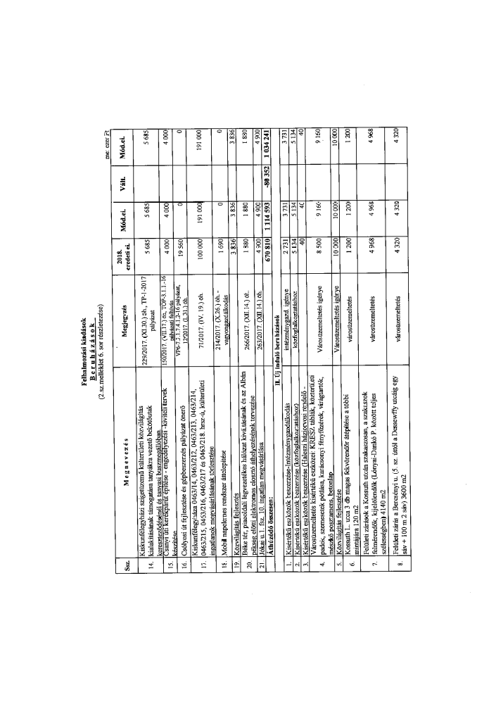

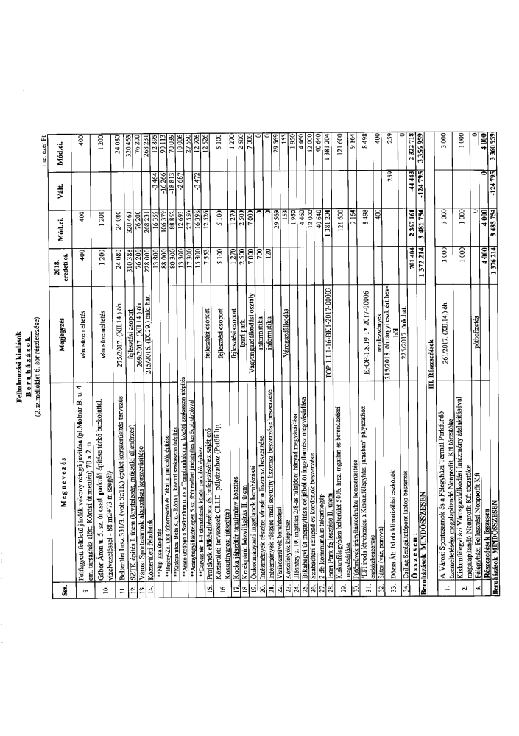

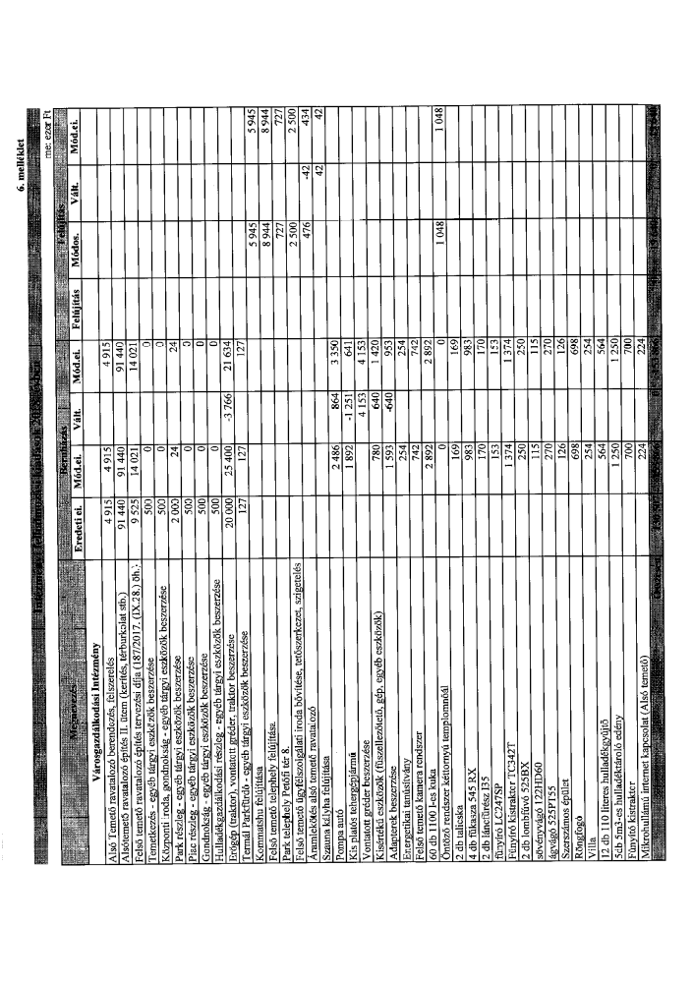

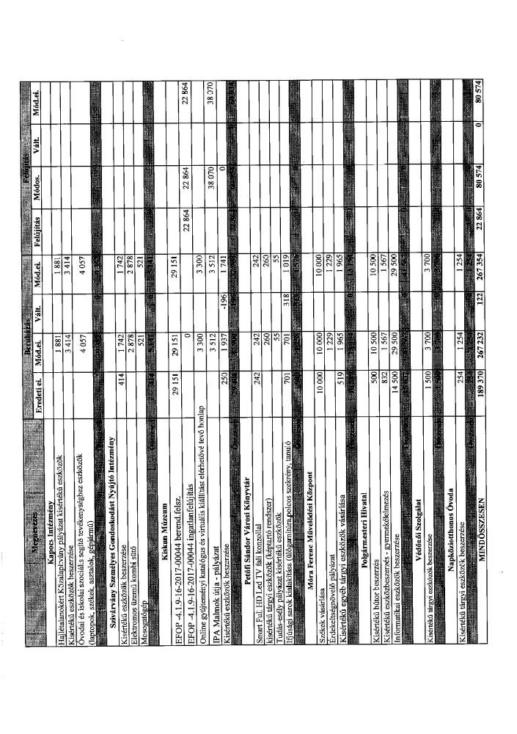

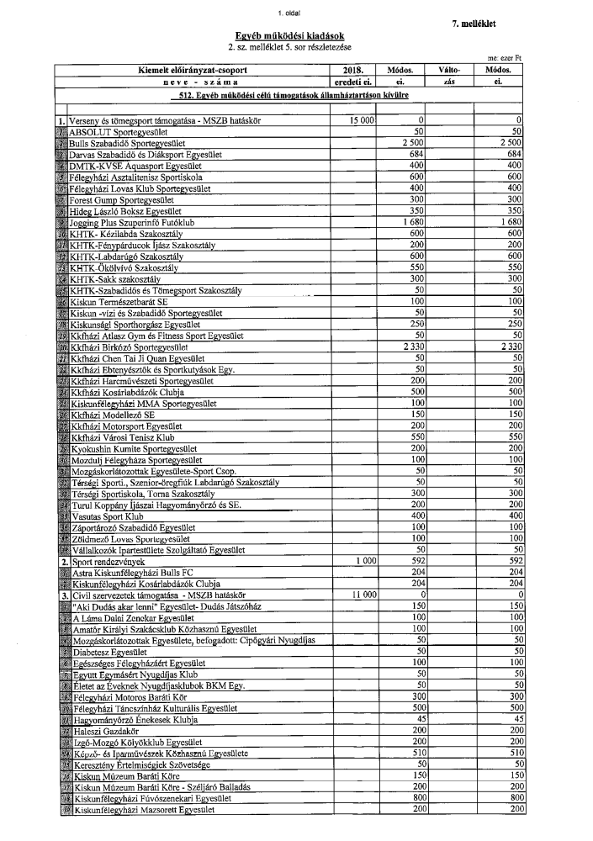

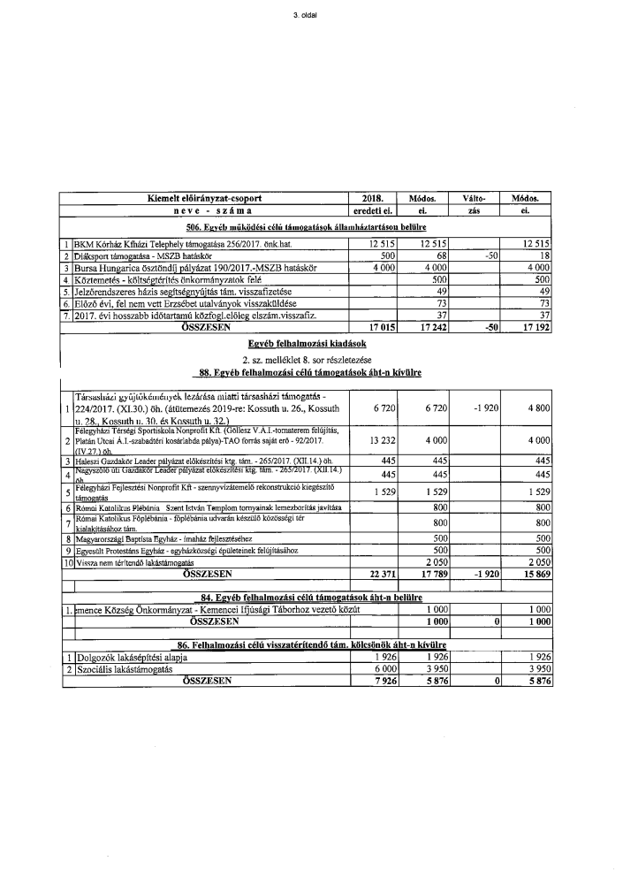

11.

Előterjesztés Kiskunfélegyháza Város Önkormányzat 2018. évi Közbeszerzési Tervének módosítása és a Kiskunfélegyháza Korond utca rehabilitációja tárgyában indítandó közbeszerzési eljárás feltételes lefolytatása tárgyában

(Előterjesztés írásban mellékelve)

Előterjesztő: Csányi József polgármester

Csányi József polgármester:

Tisztelt Képviselő-testület! Önök írásban megkapták az előterjesztést, amelyet a Gazdasági Bizottság megtárgyalt és támogatott. Van-e kérdés, észrevétel a napirendi ponttal kapcsolatban?

Amennyiben nincs, szavazásra teszem fel a határozat-tervezetet.

Megállapítom, hogy a Képviselő-testület 14 igen szavazattal a határozat-tervezetet elfogadja és az alábbi határozatot hozza:

Kiskunfélegyháza Város Önkormányzat Képviselő-testületének
251/2018. (XI.29.) önkormányzati határozata
Kiskunfélegyháza Város Önkormányzat 2018. évi
módosított összesített Közbeszerzési Tervének jóváhagyása,
Korond utca rehabilitációjával kapcsolatos közbeszerzési
eljárás lefolytatása

H A T Á R O Z A T :

Kiskunfélegyháza Város Önkormányzat Képviselő-testülete jóváhagyja Kiskunfélegyháza Város Önkormányzat 2018. évi módosított összesített Közbeszerzési Tervét (1. melléklet).

Kiskunfélegyháza Város Önkormányzat Képviselő-testülete egyetért a Korond utca rehabilitációjának szükségességével, felhatalmazza a Polgármestert, hogy a kivitelezésre irányuló feltételes közbeszerzési eljárást lefolytassa.

Felelős: Csányi József polgármester

Határidő: azonnal
Erről értesül:
Polgármesteri Hivatal Fejlesztési Csoportja
Polgármesteri Hivatal Pénzügyi Osztálya
Képviselő-testület tagjai

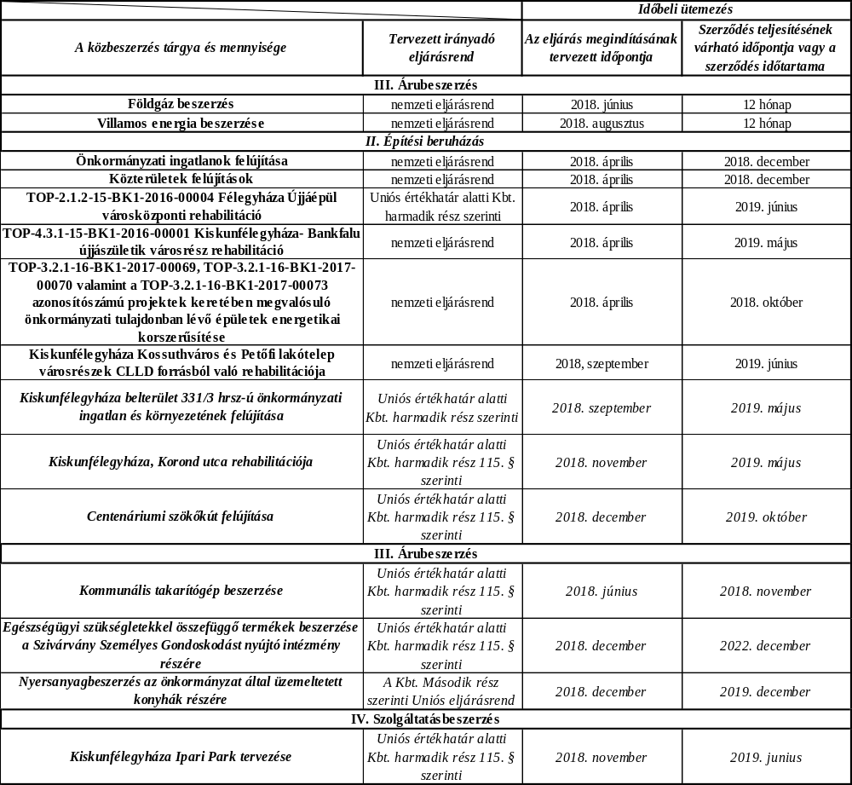

12.

Előterjesztés Tamási Áron emléktábla elhelyezése tárgyában

(Előterjesztés írásban mellékelve)

Előterjesztő: Csányi József polgármester

Csányi József polgármester:

Tisztelt Képviselő-testület! Önök írásban megkapták az előterjesztést, amelyet a Művelődési és Szociális Bizottság megtárgyalt és támogatott. Van-e kérdés, észrevétel a napirendi ponttal kapcsolatban?

Amennyiben nincs, szavazásra teszem fel a határozat-tervezetet.

Megállapítom, hogy a Képviselő-testület 14 igen szavazattal elfogadja a határozat-tervezetet és az alábbi határozatot hozza:

Kiskunfélegyháza Város Önkormányzat Képviselő-testületének
252/2018. (XI.29.) önkormányzati határozata
Tamási Áron emléktábla elhelyezése

H A T Á R O Z A T :

Kiskunfélegyháza Város Önkormányzat Képviselő-testülete hozzájárul, hogy Tamási Áron tiszteletére emléktábla kerüljön elhelyezésre a Petőfi Sándor Városi Könyvtár épületének udvari falán.
Az elhelyezésre kerülő emléktábla adatai:

A plakett szögletes forma, római cementes műkő, 26x22 cm átmérőjű,
mely egy 45x50-es júra mészkőalapon
van elhelyezve, alatta
TAMÁSI ÁRON felirat,
alatta: (1897-1966)
a plaketten: Tamási Áron portré

Felelős: Csányi József polgármester
Kállainé Vereb Mária igazgató

Határidő: 2019. február 22.
Erről értesül:
Petőfi S. Városi Könyvtár
Polgármesteri Hivatal Művelődési Csoportja
Polgármesteri Hivatal Pénzügyi Osztálya
Képviselő-testület tagjai.

13.

Előterjesztés a Kiskunfélegyházi Napköziotthonos Óvoda feladat-ellátási helyeinek 2018. évi téli zárvatartási rendjéről

(Előterjesztés írásban mellékelve)

Előterjesztő: Csányi József polgármester

Csányi József polgármester:

Tisztelt Képviselő-testület! Önök írásban megkapták az előterjesztést, amelyet a Művelődési és Szociális Bizottság megtárgyalt és támogatott. Van-e kérdés, észrevétel a napirendi ponttal kapcsolatban?

Amennyiben nincs kérdés, szavazásra teszem fel a határozat-tervezetet.

Megállapítom, hogy a Képviselő-testület 14 igen szavazattal elfogadja a határozat-tervezetet és az alábbi határozatot hozza:

Kiskunfélegyháza Város Önkormányzat Képviselő-testületének
253/2018. (XI.29.) önkormányzati határozata
Kiskunfélegyházi Napköziotthonos Óvoda feladat-
ellátási helyeinek 2018. évi téli zárvatartási rendjéről

H A T Á R O Z A T :

Kiskunfélegyháza Város Önkormányzat Képviselő-testülete úgy határoz, hogy a gyermekek napközbeni ellátását biztosító Kiskunfélegyházi Napköziotthonos Óvoda alábbi feladatellátási helyein a 2018. évi téli zárva tartási rendjét az alábbiak szerint hagyja jóvá:
- Dózsa György utcai Napköziotthonos Óvoda,
- Bercsényi utcai Óvoda,
- Kossuthvárosi Óvoda,
- Móravárosi Napköziotthonos Óvoda,
- Szegedi Úti Óvoda,
- Százszorszép Óvoda,
- Bankfalui Óvoda
- Móra Ferenc utcai Óvoda
2018. december 27–28-án zárva tart, szülői igény esetén az óvodai ellátás biztosítására a Nagyszőlő úti óvodát jelöli ki.

A Képviselő-testület felkéri az Intézményvezetőt, hogy tájékoztassa a szülőket a téli zárva tartási rendről.

Felelős: Csányi József polgármester
Csernus Krisztina óvodavezető
Határidő: 2018. december 15.
Erről értesül:
Kiskunfélegyházi Napköziotthonos Óvoda
Polgármesteri Hivatal Művelődési Csoportja
Polgármesteri Hivatal Pénzügyi Osztálya
Képviselő-testület tagjai.

14.

Előterjesztés a Kiskunfélegyházi Polgármesteri Hivatal alapító okiratának módosítása tárgyában

(Előterjesztés írásban mellékelve)

Előterjesztő: Csányi József polgármester

Csányi József polgármester:

Tisztelt Képviselő-testület! Önök írásban megkapták az előterjesztést, amelyet a Jogi Bizottság megtárgyalt és támogatott.

Van-e kérdés, észrevétel a napirendi ponttal kapcsolatban? Amennyiben nincs, szavazásra teszem fel a határozat-tervezetet.

Megállapítom, hogy a Képviselő-testület 14 igen szavazattal elfogadja a határozat-tervezetet és az alábbi határozatot hozza:

Kiskunfélegyháza Város Önkormányzat Képviselő-testületének
254/2018. (XI.29.) önkormányzati határozata
Kiskunfélegyházi Polgármesteri Hivatal
alapító okiratának módosítása

H A T Á R O Z A T :

1./ Kiskunfélegyháza Város Önkormányzat Képviselő-testülete a 234/2018. (X.25.) önkormányzati határozatát visszavonja.
2./ Kiskunfélegyháza Város Önkormányzat Képviselő-testülete a határozat melléklete szerint jóváhagyja a Kiskunfélegyházi Polgármesteri Hivatal Módosító okiratát, valamint a módosításokkal egységes szerkezetbe foglalt Alapító okiratát.

Felelős: Csányi József polgármester

Határidő: 2018. december 15.
Erről értesül:
Magyar Államkincstár
Polgármesteri Hivatal Pénzügyi Osztálya
Képviselő-testület tagjai.

Okirat száma: J/160-10/2018.
Módosító okirat
A Kiskunfélegyházi Polgármesteri Hivatal a Kiskunfélegyháza Város Önkormányzat Képviselő-testülete által 2018. június 28. napján kiadott, J/160-2/2018. számú alapító okiratát az államháztartásról szóló 2011. évi CXCV. törvény 8/A. §-a alapján – Kiskunfélegyháza Város Önkormányzat 254/2018. (XI.29.) határozatára figyelemmel – a következők szerint módosítom:

- Az alapító okirat 2. pontja a következő 2.3. alponttal egészül ki:
2.3. A költségvetési szerv jogelőd költségvetési szervének
 | megnevezése | székhelye
1 | Bankfalui Általános Iskola | 6100 Kiskunfélegyháza, Alpári út 61.
2 | Gazdasági Ellátó Szervezet Kiskunfélegyháza | 6100 Kiskunfélegyháza, Kossuth utca 1.
3 | Mezei Őrszolgálat Költségvetési Szerv | 6100 Kiskunfélegyháza, Kossuth utca 1.
4 | Kiskunfélegyházi Városgazdálkodási Intézmény | 6100 Kiskunfélegyháza, Petőfi tér 8.

Jelen módosító okiratot 2019. január 1. napjától kell alkalmazni.

Okirat száma: J/160-11/2018.
Alapító okirat
módosításokkal egységes szerkezetbe foglalva
Az államháztartásról szóló 2011. évi CXCV. törvény 8/A. §-a alapján a Kiskunfélegyházi Polgármesteri Hivatal alapító okiratát a következők szerint adom ki:
- A költségvetési szerv
megnevezése, székhelye, telephelye
  - A költségvetési szerv
    - megnevezése: Kiskunfélegyházi Polgármesteri Hivatal
  - A költségvetési szerv
    - székhelye: 6100 Kiskunfélegyháza, Kossuth L. u. 1.
    - telephelye(i):
 | telephely megnevezése | telephely címe
1 | Kihelyezett ügyfélszolgálat | 6100 Kiskunfélegyháza, Alpári út 1/b.
2 | Kihelyezett ügyfélszolgálat | 6100 Kiskunfélegyháza, Darvas tér 1.
3 | Kihelyezett ügyfélszolgálat | 6100 Kiskunfélegyháza, Szendrey Júlia u. 1/a.
4 | Kihelyezett ügyfélszolgálat | 6100 Kiskunfélegyháza, Nefelejcs u. 2.
5 | Kihelyezett ügyfélszolgálat | 6100 Kiskunfélegyháza, XI. körzet 1.
6 | Külső Irattár | 6100 Kiskunfélegyháza, Majsai út 21.
7 | Központi Konyha | 6100 Kiskunfélegyháza, Dr. Holló Lajos u.16.
8 | Kiskunfélegyházi Batthyány Lajos Általános Iskola és AMI  Batthyány Konyha és ebédlő | 6100 Kiskunfélegyháza, Batthyány u. 12-18.
9 | Kiskunfélegyházi Dózsa György Általános Iskola  tálaló konyha és ebédlő | 6100 Kiskunfélegyháza, Dózsa Gy. u. 26-32.
10 | Kiskunfélegyházi József Attila Általános Iskola Platán Utcai Tagintézménye  tálaló konyha és ebédlő | 6100 Kiskunfélegyháza, Platán u. 12.
11 | Göllesz Viktor Óvoda, Általános Iskola EGYMI  tálaló konyha és ebédlő | 6100 Kiskunfélegyháza, Szent Imre herceg u. 1-3.
12 | Kiskunfélegyházi József Attila Általános Iskola  tálaló konyha és ebédlő | 6100 Kiskunfélegyháza, Deák F. u. 14.

13 | Kiskunfélegyházi Móra Ferenc Gimnázium  tálaló konyha és ebédlő | 6100 Kiskunfélegyháza, Kossuth u. 9.
- A költségvetési szerv
alapításával és megszűnésével összefüggő rendelkezések
  - A költségvetési szerv alapításának dátuma: 1990. szeptember 30.
  - A költségvetési szerv alapítására, átalakítására, megszüntetésére jogosult szerv
    - megnevezése: Kiskunfélegyháza Város Önkormányzata
    - székhelye: 6100 Kiskunfélegyháza, Kossuth L. u. 1.
  - A költségvetési szerv jogelőd költségvetési szervének
 | megnevezése | székhelye
1 | Bankfalui Általános Iskola | 6100 Kiskunfélegyháza, Alpári út 61.
2 | Gazdasági Ellátó Szervezet Kiskunfélegyháza | 6100 Kiskunfélegyháza, Kossuth utca 1.
3 | Mezei Őrszolgálat Költségvetési Szerv | 6100 Kiskunfélegyháza, Kossuth utca 1.
4 | Kiskunfélegyházi Városgazdálkodási Intézmény | 6100 Kiskunfélegyháza, Petőfi tér 8.

- A költségvetési szerv irányítása, felügyelete
  - A költségvetési szerv irányító szervének
    - megnevezése: Kiskunfélegyháza Város Önkormányzata
    - székhelye: 6100 Kiskunfélegyháza, Kossuth L. u. 1.
  - A költségvetési szerv fenntartójának
    - megnevezése: Kiskunfélegyháza Város Önkormányzata
    - székhelye: 6100 Kiskunfélegyháza, Kossuth L. u. 1.

- A költségvetési szerv tevékenysége

  - A költségvetési szerv közfeladata: A Magyarország helyi önkormányzatairól szóló 2011. évi CLXXXIX. törvény (a továbbiakban Mötv.) 84. § (1) bekezdése alapján a polgármesteri hivatal ellátja az önkormányzatok működésével, valamint a polgármester vagy a jegyző feladat- és hatáskörébe tartozó ügyek döntésre való előkészítésével és végrehajtásával kapcsolatos feladatokat, továbbá a mezei őrszolgálatról szóló 1997. évi CLIX. törvény alapján a települési önkormányzat közigazgatási területéhez tartozó termőföldek őrzését, valamint a gyermekek védelméről és a gyámügyi igazgatásról szóló 1997. évi XXXI. törvény szerinti gyermekétkeztetést. A hivatal közreműködik az önkormányzatok egymás közötti, valamint az állami szervekkel történő együttműködésének összehangolásában.

  - A költségvetési szerv főtevékenységének államháztartási szakágazati besorolása:
 | szakágazat száma | szakágazat megnevezése
1 | 841105 | Helyi önkormányzatok és társulások igazgatási tevékenysége
  - A költségvetési szerv alaptevékenysége: A Polgármesteri Hivatal ellátja a Mötv.-ben és a vonatkozó egyéb jogszabályokban a számára meghatározott feladatokat. Gondoskodik a helyi önkormányzat (valamint a helyi nemzetiségi önkormányzat) bevételeivel és kiadásaival kapcsolatban a tervezési, gazdálkodási, ellenőrzési, finanszírozási, adatszolgáltatási és beszámolási feladatok ellátásáról. Ellátja továbbá a gyermekétkeztetési feladatot.
  - A költségvetési szerv alaptevékenységének kormányzati funkció szerinti megjelölése:
1 | 011130 | Önkormányzatok és önkormányzati hivatalok jogalkotó és általános igazgatási tevékenysége
2 | 011140 | Országos és helyi nemzetiségi önkormányzatok igazgatási tevékenysége
3 | 011220 | Adó-, vám- és jövedéki igazgatás
4 | 013350 | Az önkormányzati vagyonnal való gazdálkodással kapcsolatos feladatok
5 | 013360 | Más szerv részére végzett pénzügyi-gazdálkodási, üzemeltetési, egyéb szolgáltatások
6 | 016010 | Országgyűlési, önkormányzati és európai parlamenti képviselőválasztásokhoz kapcsolódó tevékenységek
7 | 016020 | Országos és helyi népszavazással kapcsolatos tevékenységek
8 | 016030 | Állampolgársági ügyek
9 | 031030 | Közterület rendjének fenntartása
10 | 044310 | Építésügy igazgatása
11 | 053010 | Környezetszennyezés csökkentésének igazgatása
12 | 061010 | Lakáspolitika igazgatása
13 | 062010 | Településfejlesztés igazgatása
14 | 066020 | Város-, községgazdálkodási egyéb szolgáltatások
15 | 086030 | Nemzetközi kulturális együttműködés
16 | 096015 | Gyermekétkeztetés köznevelési intézményben
17 | 096025 | Munkahelyi étkeztetés köznevelési intézményben
18 | 102023 | Időskorúak tartós bentlakásos ellátása
19 | 102024 | Demens betegek tartós bentlakásos ellátása
20 | 102025 | Időskorúak átmeneti ellátása
21 | 102026 | Demens betegek átmeneti ellátása
22 | 104035 | Gyermekétkeztetés bölcsődében, fogy. nappali int.-ben
23 | 104036 | Munkahelyi étkeztetés bölcsődében
24 | 104037 | Intézményen kívüli gyermekétkeztetés
24 | 106010 | Lakóingatlan szociális célú bérbeadása, üzemeltetése
25 | 107051 | Szociális étkeztetés
26 | 109010 | Szociális szolgáltatások igazgatása
  - A költségvetési szerv illetékessége, működési területe: Kiskunfélegyháza közigazgatási területe, de törvényben vagy kormányrendeletben meghatározott egyes államigazgatási feladatokat a Bács-Kiskun Megyei Kormányhivatal Kiskunfélegyházi Járási Hivatala közigazgatási területére kiterjedő illetékességgel lát el.

- A költségvetési szerv szervezete és működése

  - A költségvetési szerv vezetőjének megbízási rendje: A jegyző kinevezése a Mötv. 82. §-a, valamint a közszolgálati tisztviselőkről szóló 2011. évi CXCIX. törvény rendelkezéseinek megfelelően történik. A település polgármestere – pályázat alapján határozatlan időre – nevezi ki a jegyzőt.
  - A költségvetési szervnél alkalmazásban álló személyek jogviszonya:
 | foglalkoztatási jogviszony | jogviszonyt szabályozó jogszabály
1 | köztisztviselői jogviszony | a közszolgálati tisztviselőkről szóló 2011. évi CXCIX. törvény
2 | közalkalmazotti jogviszony | a közalkalmazottak jogállásáról szóló 1992. élvi XXXIII. törvény
3 | munkaviszony | Munka törvénykönyvéről szóló 2012. évi I. törvény
4 | megbízási jogviszony | Polgári törvénykönyvről szóló 2013. évi V. törvény

15.

Előterjesztés a 2019. évi belső ellenőrzési terv jóváhagyása tárgyában

(Előterjesztés írásban mellékelve)

Előterjesztő: Csányi József polgármester

Csányi József polgármester:

Tisztelt Képviselő-testület! Önök írásban megkapták az előterjesztést, amelyet a Gazdasági Bizottság megtárgyalt és támogatott. Van-e kérdés, észrevétel a napirendi ponttal kapcsolatban? Amennyiben nincs, szavazásra teszem fel a határozat-tervezetet.

Megállapítom, hogy a Képviselő-testület 14 igen szavazattal elfogadja a határozat-tervezetet és az alábbi határozatot hozza:

Kiskunfélegyháza Város Önkormányzat Képviselő-testületének
255/2018. (XI.29.) önkormányzati határozata
2019. évi belső ellenőrzési terv jóváhagyása

H A T Á R O Z A T :
Kiskunfélegyháza Város Önkormányzat Képviselő-testülete a 2019. évre vonatkozó belső ellenőrzési tervet – a határozat melléklete szerint - jóváhagyja.
Felelős: Dr. Faragó Zsolt jegyző
Határidő: 2018. december 31.

Erről értesül:
Dr. Nagy Melinda belső ellenőr
Polgármesteri Hivatal Jegyzői Iroda
Polgármesteri Hivatal Pénzügyi Osztálya
Képviselő-testület tagjai.

2019. évi éves belső ellenőrzési terv- Kiskunfélegyháza Város Önkormányzata- Polgármesteri Hivatal- Intézményei

Sorszám/Az ellenőrzés tárgya/Az ellenőrzött szerv, szervezeti egység | Az ellenőrzés célja,  módszerei, ellenőrizendő időszak | Azonosított kockázati tényezők | Az ellenőrzés típusa | Az ellenőrzés tervezett ütemezése | Az ellenőrzésre fordítandó kapacitás (ellenőri nap)
1.  Tárgya:  közoktatási statisztikai adatok ellenőrzése  Ellenőrzött szerv:  Polgármesteri Hivatal, érintett intézmények | Cél: a statisztika adatok megfelelősége  Módszere: mintavétel, dokumentum alapú vizsgálat  Időszak: 2018. évi elszámoláshoz kapcsolódó adatok | 1. jelentett adatok valótlansága | szabályszerűségi | 2019. január | 10 ellenőri nap
2.  Tárgya:  Polgármesteri Hivatal főzőkonyhái működése, dokumentáltsága ellenőrzése  Ellenőrzött szerv: Polgármesteri Hivatal által működtetett főzőkonyhák | Cél: a főzőkonyhák működése, dokumentáltsága megfelelősége  Módszere: mintavétel, dokumentumalapú vizsgálat  Időszak: 2018. szeptembertől keletkezett dokumentumok | 1. a megfelelő dokumentáltság hiánya  2. a működés veszélyeztetettsége  3. a jogszabályi előírások, belső szabályzatok be nem tartása | szabályszerűségi | 2019. január | 15 ellenőri nap
3.  Tárgya:  Normatív támogatások, központi támogatások felhasználása ellenőrzése  Ellenőrzött szerv: Polgármesteri Hivatal, érintett intézmények | Cél: a normatív támogatások, központi támogatások felhasználása lehetőségek kihasználásának felmérése  Módszere: mintavétel, dokumentumalapú vizsgálat  Időszak: 2018. évre vonatkozó elszámolások | 1. a megfelelő dokumentáltság hiánya  2. a támogatási lehetőségek kihasználatlansága  3. a vonatkozó jogszabályoknak való megfelelés hiánya | pénzügyi | 2019. február | 15 ellenőri nap

4.  Tárgya:  Önkormányzat költségvetéséből céljelleggel nyújtott támogatások  Ellenőrzött szerv: Polgármesteri Hivatal | Cél: az önkormányzat költségvetésből céljelleggel nyújtott támogatások odaítélése, folyósítása, elszámolások szabályszerűsége  Módszere: az önkormányzati rendelet, elszámolások, kapcsolódó dokumentumok vizsgálata  Időszak: 2018. évre vonatkozó elszámolások | 1. közpénzekből nyújtott támogatásokkal történő elszámolási hiányosságok | pénzügyi | 2019. március | 15 ellenőri nap
5.  Tárgya:  Tourinform Iroda, külkapcsolati feladatok működésének ellenőrzése  Ellenőrzött szerv: Tourinform Iroda, külkapcsolatok | Cél: belső szabályoknak, jogszabályoknak való megfelelés  Módszere: mintavétel, dokumentumalapú vizsgálat  Időszak: 2018. – 2019. évi dokumentumok | 1. jogszabályoknak, belső szabályoknak való megfelelés hiánya  2. vagyonnal való gazdálkodás elszámolási hiányossága | szabályszerűségi | 2019. április | 10 ellenőri nap
6.  Tárgya:  Közérdekű adatigénylések és közérdekű adatok nyilvánosságával kapcsolatos feladatellátás ellenőrzése  Ellenőrzött szerv: Kiskunfélegyháza Város Önkormányzat, Kiskunfélegyházi Polgármesteri Hivatal | Célja: a közérdekű adatigénylés és a közérdekű adatok közzétételének helytelen gyakorlata, az információs önrendelkezési jogról és az információszabadságról szóló 2011. évi CXII. törvény, valamint az adatvédelmi szabályzat vonatkozó előírásainak érvényesülése ellenőrzése  Módszere: mintavétel, dokumentum alapú ellenőrzés  Ellenőrizendő időszak: 2019. év | 1. közérdekű adatigénylés helytelen gyakorlata  2. közzétett adatok hiányosságai  3. szabályzatok be nem tartása, nyilvántartások pontatlanságai | szabályszerűségi | 2019. április | 10 ellenőri nap
7.  Tárgya:  Önkormányzat többségi tulajdoni részesedésével működő gazdasági társaságok működése  Ellenőrzött szerv: Önkormányzati tulajdonú gazdasági társaságok | Cél: a gazdasági társaság tevékenysége, működése, vagyongazdálkodás követelményeinek megtartása  Módszere: dokumentum alapú ellenőrzés  Időszak: 2018. évi beszámolót alátámasztó dokumentumok | 1. szabálytalanságok kiszűrése  2. jogszabályoknak való megfelelés hiányossága | szabályszerűségi | 2019. május | 15 ellenőri nap
8.  Tárgya:  Parkolási díjbevételek beszedése dokumentáltsága ellenőrzése  Ellenőrzött szerv: Kiskunfélegyházi Polgármesteri Hivatal | Cél: díjbevételek beszedése dokumentáltsága, belső szabályzatokban meghatározottak betartása  Módszere: mintavétel, dokumentum alapú vizsgálat  Időszak: 2019. évi dokumentumok | 1. pénzkezelési szabályzatban foglaltak be nem tartása  2. hiányos elszámolás | szabályszerűségi | 2019. június | 10 ellenőri nap

9.  Tárgya:  2018. években végrehajtott belső ellenőrzések megállapításaira tett intézkedések utóellenőrzése  Ellenőrzött szerv:  Polgármesteri Hivatal, érintett intézmények | Cél: az intézkedési tervben foglaltak végrehajtása  Módszere: intézkedési tervben foglaltak végrehajtása, dokumentumok vizsgálata  Időszak: intézkedési tervben foglaltak szerinti időszak | 1. intézkedési tervben foglaltak elmaradása | szabályszerűségi | 2019. június | 10 ellenőri nap
10.  Tárgya:  Az ASP rendszerhez történő csatlakozás előkészítése és a rendszer használata szabályszerűsége ellenőrzése  Ellenőrzött szerv:  Kiskunfélegyházi Polgármesteri Hivatal, Önkormányzat, Intézmények | Célja: a 4/2013.(I.11.) Korm.rend. az államháztartás számviteléről előírásainak érvényesülése ellenőrzése  Módszere: mintavétel, dokumentum alapú ellenőrzés  Ellenőrizendő időszak:  2019.I- II. negyedév | 1. nem megfelelő előkészítés  2. az államháztartási számvitelre vonatkozó jogszabály előírásainak be nem tartása | Szabályszerűségi | 2019. július | 10 ellenőri nap

11.  Tárgya:  Az ASP rendszerre történő csatlakozáshoz kapcsolódóan a számviteli szabályzatok ellenőrzése, pénzgazdálkodási jogkörökre vonatkozó jogszabályi, belső szabályzatokban foglalt előírások betartásának ellenőrzése  Ellenőrzött szerv:  Kiskunfélegyházi Polgármesteri Hivatal, Önkormányzat, intézmények | Cél: számviteli szabályzatokra vonatkozó módosítási kötelezettség betartása, pénzgazdálkodási jogkörökre vonatkozó előírások teljesülése  Módszere: mintavétel, dokumentumalapú vizsgálat  Időszak: 2019. I. félév dokumentumai | 1. számviteli szabályzatok módosításának elmaradása  2. esetlegesen helytelen gyakorlat feltárása | szabályszerűségi | 2019. szeptember | 15 ellenőri nap
12.  Tárgya:  Kiskun Múzeum által elnyert pályázatok elszámolásai megfelelősége ellenőrzése  Ellenőrzött szerv:  Kiskun Múzeum | Cél: az elszámolások megfelelősége  Módszere: mintavétel, dokumentumalapú ellenőrzés  Időszak: 2018.- 2019. évi pályázati bevételek dokumentumai | - az elszámolások nem támasztják alá a pályázati kiírásban foglaltakat  - a pályázati feltételeknek nem megfelelő tételek elszámolása | szabályszerűségi | 2019. október | 10 ellenőri nap

13.  Tárgya:  2019. évben megszűnt Intézmény, alapítvány dokumentumainak ellenőrzése Ellenőrzött szerv: érintett intézmény, alapítvány | Cél: a megszűnés dokumentumainak ellenőrzése, a megszűnéshez kapcsolódó jogszabályi előírások betartása  Módszere: dokumentumalapú vizsgálat  Időszak: 2019. év | 1. szabálytalanságok kiszűrése  2. jogszabályoknak való megfelelés hiánya | szabályszerűségi | 2019. október | 10 ellenőri nap
13.  Tárgya:  Önkormányzat többségi tulajdoni részesedésével működő gazdasági társaságok működése  Ellenőrzött szerv: Önkormányzati tulajdonú gazdasági társaságok | Cél: a gazdasági társaság tevékenysége, működése, vagyongazdálkodás követelményeinek megtartása  Módszere: dokumentumalapú vizsgálat  Időszak: 2019. I-III. negyedévi dokumentumok, bizonylatok, szabályzatok | 1. szabálytalanságok kiszűrése  2. jogszabályoknak való megfelelés hiánya | szabályszerűségi | 2019. november | 15 ellenőri nap

Kiskunfélegyháza, 2018. november 12.

Készítette: Jóváhagyta:

Dr. Nagy Melinda Dr. Faragó Zsolt
belső ellenőrzési vezető jegyző

16.

Előterjesztés a Kiskunfélegyházi Polgármesteri Hivatal 2018. évi működéséről

(Előterjesztés írásban mellékelve)

Előterjesztő: Dr. Faragó Zsolt jegyző

Csányi József polgármester:

Tisztelt Képviselő-testület! Önök írásban megkapták az előterjesztést, amelyet valamennyi bizottság megtárgyalt és támogatott.

Kollár László képviselő:

Csak egy rövid megjegyzést szeretnék tenni az előterjesztéshez. A 3. sz. mellékletnek az 1. pontjában, az anyakönyvi igazgatás bejegyzések – születési alapbejegyzés 1 db. Ez igen szomorú tény városunkra nézve.

Dr. Réczi László képviselő

Én is egy apró megjegyzést szeretnék tenni. Igazából a közterület-felügyeletet érintő plusz 2 fő kapcsán egy pozitív tapasztalatot szeretnék megosztani az itt ülőkkel. Szemmel láthatóan nagyon jól végzi a dolgát az a plusz 2 fő, aki felvételre került a Hivatal soraiba. A főbb gócpontokon, teljesen véletlenül mindig találkozom velük, körbejárnak, szétnéznek. A főtéren, Béke téren, Petőfi téren megszűnt az illuminált embereknek a tobzódása, illetőleg a játszótereknél sem tapasztalom már azokat a személyeket. Például a Móravárosban volt egy hajléktalan személy, aki itt-ott, a Pingvin parkban, illetőleg a játszótéren meghúzta magát, ez a személy is onnan eltűnt. Köszönet érte.

Csányi József polgármester:

Annyit hozzátennék, hogy azért a rendőrséget se felejtsük ki, ugyanis mind az országos, mind a megyei, mind a helyi kapitány ebben intézkedést hozott és a készenléti rendőrséggel közösen Kiskunfélegyháza közbiztonságát kiemelten kezelik és azt hiszem, hogy látható is az utcákon a rendőri jelenlétnek a megnövekedése és az esetleges incidensek számának eltűnése ezzel párhuzamosan.

Amennyiben nincs, szavazásra teszem fel a határozat-tervezetet.

Megállapítom, hogy a Képviselő-testület 13 igen, 1 tartózkodás szavazattal elfogadja a határozat-tervezetet és az alábbi határozatot hozza:

Kiskunfélegyháza Város Önkormányzat Képviselő-testületének
256/2018. (XI.29.) önkormányzati határozata
Beszámoló a Kiskunfélegyházi Polgármesteri Hivatal
2018. évi működéséről

H A T Á R O Z A T :

Kiskunfélegyháza Város Önkormányzat Képviselő-testülete elfogadja a Polgármesteri Hivatal 2018. évi működésének összegzésére vonatkozó összefoglalót, annak mellékleteivel együtt.

Felelős: Dr. Faragó Zsolt jegyző
Határidő: 2018. december 31.
Erről értesül:
Polgármesteri Hivatal Jegyzői Iroda
Polgármesteri Hivatal Pénzügyi Osztálya
Képviselő-testület tagjai.

17.

Előterjesztés a közterületek értékmeghatározási módszerének tárgyában

(Előterjesztés írásban mellékelve)

Előterjesztő: Alács Miklós Vagyongazdálkodási Osztály vezetője

Csányi József polgármester:

Tisztelt Képviselő-testület! Önök írásban megkapták az előterjesztést, amelyet a Gazdasági Bizottság megtárgyalt és támogatott. Van-e kérdés, észrevétel a napirendi ponttal kapcsolatban?

Amennyiben nincs, szavazásra teszem fel a határozat-tervezetet.

Megállapítom, hogy a Képviselő-testület 13 igen szavazattal (1 fő nem szavazott) elfogadja a határozat-tervezetet és az alábbi határozatot hozza:

Kiskunfélegyháza Város Önkormányzat Képviselő-testületének
257/2018. (XI.29.) önkormányzati határozata
Közterületek értékmeghatározási módszerének
jóváhagyásáról

H A T Á R O Z A T :

Kiskunfélegyháza Város Önkormányzat Képviselő-testülete egyetért azzal, hogy a Vagyonkataszteri nyilvántartásban pontos értékkel nem szereplő külterületi utak tekintetében, - a szükséges felmérések elvégzése után - az utak értékmeghatározásakor az alábbi fajlagos értékek legyenek alkalmazva:
földterület átlagérték: 25 Ft/m2,
útfelület átlagérték: 1.875.000 Ft/Km

A Képviselő-testület felkéri a Vagyongazdálkodási Osztályt az értékeléshez szükséges felmérések, adatgyűjtések elvégzésére és a meghatározott értékeknek a Vagyonkataszterbe történő felvezetésére.

Felelős: Alács Miklós vagyongazdálkodási osztályvezető
Határidő: folyamatos

Erről értesül:
Polgármesteri Hivatal Vagyongazdálkodási Osztálya
Polgármesteri Hivatal Pénzügyi Osztálya
Képviselő-testület tagjai.

18.

Interpellációk, kérdések

Csányi József polgármester:

Az elmúlt ülés óta nem érkezett hozzám írásbeli interpelláció, kérdés.

19.

Egyebek

Csányi József polgármester:

Tájékoztatom a Tisztelt Képviselő-testületet, hogy a soron következő rendes és egyben ebben az évben utolsó képviselő-testületi ülés időpontja 2018. december 13-a és nem 16.00 órakor lesz, hanem várhatóan hamarabbi időpontban, vagy 15.00 órakor vagy 14.00 órakor, még nem tudjuk a pontos időpontot, a kéttornyú templomban tartandó koncertre tekintettel, ahová a Képviselő-testületet is szeretettel várjuk és várjuk a felajánlásokat a Képviselő-testülettől is.

Ezt megelőzően szeretettel várjuk Önöket az adventi időszak rendezvényeire. Az első gyertyagyújtás 2018. december 1-jén szombaton, a második gyertyagyújtás december 8-án, szombaton 17.00 órakor kezdődik itt a Városháza előtt. Mindenkit szeretettel várunk.

Kollár László képviselő:

Én is egy meghívást szeretnék átadni a Testület tagjai számára, illetve minden félegyházi érdeklődő számára. December 2-án, Advent első vasárnapján, közvetlenül ebéd előtt, fél 12-kor tartjuk a szokásos keresztállító rendezvényünket a Petőfi szobornál és ezen is mindenkit szeretettel látunk.

Illetve egy megjegyzésem lenne Polgármester úr irányába. Tudom, hogy 10 fős frakcióval működnek és lehet, hogy észre sem veszik, hogy Önökön kívül még másik 5 képviselő is van a városban. Nagyon sokszor fordul elő olyan eset, hogy valaki jeles személy jár a településünkön vagy éppen valamelyik polgárunkról emlékezünk meg, lásd jelesül díszpolgárunk, Kapus Béla 90. születésnapja, és nem biztos, hogy csak annak a 10 embernek adtak felhatalmazást, hogy ilyen rendezvényeken részt vegyen, vagy meghívást kapjon, hanem talán a másik 5-nek is járna ilyen meghívás. Nagy tisztelettel kérem, hogy szakítson az elmúlt négy év gyakorlatával és tiszteljen meg bennünket azzal, hogy számunkra is küld meghívót.

Csányi József polgármester:

A tegnapi rendezvényen én is meghívott voltam. A család rendezte, megkértek bennünket, hogy a Dísztermet biztosítsuk, felkértek arra, hogy tartsak ünnepi köszöntőt a díszpolgár részére. Egyébként minden rendezvényre szeretettel várunk mindenkit, minden médiában elolvasható, hogy milyen rendezvények vannak. Azt gondolom, hogy a 10 tagnak, akire hivatkozott, őnekik sem nyújtunk be minden egyes alkalommal kérvényt arra, hogy jöjjenek el, meghívót sem küldünk. Jönnek maguktól, tudják a dolgukat, de ha Önök igénylik, akkor természetesen odafigyelünk erre és küldünk külön meghívót Önöknek.

Horváth Tamás képviselő:

Éppen van egy meghívó a kezemben, a Polgárőr Egyesülettől, ők rendszeresen küldenek. A képviselőtársamhoz csatlakozva, ezt is hiányolom, de azt is, hogy a közös döntések alapján megszületett beruházások átadására sem érkeznek meghívók, amik szerintem szintén dukálnának egy választott képviselő számára.

Nem erről szerettem volna beszélni, hanem a zöldhulladék elszállítás rendjéről. Elsősorban arról, hogy a hulladékszállító, illetve az ezért felelős szervezet tájékoztatása szerint, csak az ő általa kiadott zsákokban fogják a jövőben elszállítani, illetve most is, pillanatnyilag is él ez a szabályozás. Ennek ellenére látom, hogy működik a dolog, de valamiféle anomália van a történetben. Egyrészt, ha jól tudom, néhány darab zsákot kapnak az ingatlantulajdonosok, amibe valljuk be, nem feltétlenül fér bele az az irdatlan mennyiségű levél és zöldhulladék, ami szerintem rosszul van szabályozva. A másik része a dolognak, hogy azt is jogosnak vélem, hogy egy olyan zsákba gyűjtsék, ami aztán önmagában hasznosítható vagy nem károsítja a környezetet, de most pillanatnyilag ezt a rendszert én átláthatatlannak és szabályozatlannak látom Félegyházán. Van-e annak realitása, hogy megfelelő mennyiségű szemeteszsákot, hulladéktárolót kapnak a félegyháziak? Illetve mikor fog élesbe állni ez a rendszer? És valóban megvan-e az a veszély, hogy a most az utcán ezerszámra található zsákos zöldhulladék ott is marad? Vagy erről gondoskodik a város, vagy akinek ez a dolga?

Csányi József polgármester:

Először is azt szeretném elmondani, hogy mivel nem szavazták meg a költségvetést, így nem feltételeztük, hogy érdekli Önöket, hogy mi történik a városban, ugyanis leszavazták a költségvetés leszavazásával együtt azt, hogy itt bármi történjen. Tehát Önöknek jobb, ha nem történik semmi. Reméljük, hogy nem így van, de ezt a konzekvenciát vontuk le, így azt gondoltuk, hogy minek hívjuk meg Önöket, úgysem fognak eljönni, mert nem érdekli Önöket. A másik oldala, természetesen a város gondoskodni fog arról, hogy a zöldhulladék elszállításra kerüljön. Elsősorban mi alvállalkozóként dolgozunk az országos hulladékszállításban és annak az irányelveit kell figyelembe vennünk, de láthatjuk azt, hogy ez a rendszer nem tökéletesen működik vagy mondhatni azt, hogy most forrja ki magát. Mi próbálunk a lehetőségeinkhez mérten ebben cselekedni, illetve próbáljuk kidolgozni azt a megvalósítási tervet, amiben rugalmasabban történik a hulladéknak az elszállítása és bízom benne, hogy az elkövetkező időszakban a hulladék elszállítással a cégünk meg fog birkózni és mindenhonnan el lesz szállítva a hulladék.

Horváth Tamás képviselő:

Csak egy mondat a beruházásokról. Itt többen élenjártak az „Állítsuk meg Brüsszelt!” kampányban, ennek ellenére vígan ott vannak az Unió által finanszírozott beruházásoknál – nem Önről beszéltem Polgármester úr.

Csányi József polgármester:

Ezt nem tudom értelmezni Tisztelt Képviselő úr, én semmiben nem járok élen, legfőképp ilyen kampányokban, én senkit nem akarok megállítani, úgyhogy valakivel összekever szerintem. Szerintem nem ebben a házban kellene, hanem a Kossuth téren kellene ezeket a hozzászólásokat megtenni, csak hát ehhez felhatalmazást kellett volna szerezni.

Amennyiben nincs további hozzászólás, megköszönöm a mai munkát, az ülést bezárom.

K. m. f.

Csányi József Dr. Faragó Zsolt
polgármester jegyző

